Правила взаимодействия с Подсистемой сбора и хранения информации
Спецификация API ЛИМС
Кузнецова Ирина Леонидовна
2021
Оглавление
1. ВВЕДЕНИЕ 2
1.1. ЦЕЛИ И ТРЕБОВАНИЯ 2
1.2. ТЕРМИНЫ И ОПРЕДЕЛЕНИЯ 2
2. ОСНОВЫ ВЗАИМОДЕЙСТВИЯ С ПОДСИСТЕМОЙ СБОРА И ХРАНЕНИЯ ИНФОРМАЦИИ 3
2.1. ОБЩИЕ СВЕДЕНИЯ 3
2.2. XSD СХЕМЫ 3
2.3. ЭТАПЫ ВЗАИМОДЕЙСТВИЯ 4
2.4. СЦЕНАРИИ ВЗАИМОДЕЙСТВИЯ 5
2.5. ФОРМИРОВАНИЕ ПАКЕТА ОБРАЩЕНИЯ 6
2.6. ОТПРАВКА ПАКЕТА ОБРАЩЕНИЯ В ПОДСИСТЕМУ СБОРА И ХРАНЕНИЯ ИНФОРМАЦИИ 6
2.6.1. Загрузка файлов 6
2.6.2. Отправка запроса на передачу данных 7
2.7. ПОЛУЧЕНИЕ СТАТУСОВ И РЕЗУЛЬТАТОВ С ПОМОЩЬЮ API ЛИМС 8

ВВЕДЕНИЕ

ЦЕЛИ И ТРЕБОВАНИЯ

Данный документ разработан в целях реализации и во исполнение:
- Решение Коллегии Евразийской экономической комиссии от 10 мая 2016 г. № 38 «О технологических документах, регламентирующих информационное взаимодействие при реализации средствами интегрированной информационной системы внешней и взаимной торговли общего процесса «Формирование и ведение единого реестра органов по оценке соответствия Евразийского экономического союза (в том числе органов по сертификации, испытательных лабораторий (центров))» (ред. от 21 октября 2019 г.);
- Постановление Правительства Российской Федерации от 17 июня 2014 г. № 553 «Об особенностях аккредитации юридических лиц и индивидуальных предпринимателей, проводящих межлабораторные сличительные испытания в целях оценки качества проводимых испытательными лабораториями (центрами) исследований (испытаний) и измерений, в части состава документов, необходимых для аккредитации, а также порядка оценки соответствия заявителя критериям аккредитации»;
- Приказ Министерства экономического развития РФ от 24 октября 2020 г. № 704 "Об утверждении Положения о составе сведений о результатах деятельности аккредитованных лиц, об изменениях состава их работников и о компетентности этих работников, об изменениях технической оснащенности, представляемых аккредитованными лицами в Федеральную службу по аккредитации, порядке и сроках представления аккредитованными лицами таких сведений в Федеральную службу по аккредитации".

ТЕРМИНЫ И ОПРЕДЕЛЕНИЯ

В документе используются следующие термины и определения:
Термин | Определение
API | Application programming interface - программный интерфейс приложения
api-key | Cекретный ключ, используемый для упрощенной авторизации
GTIN | Глобальный номер предмета торговли
ВС | Вид сведений
ИС | Информационная система
ЛИМС | Лабораторная информационная система
Потребитель | Информационная система, отправляющая запрос через API ЛИМС
РП | Руководство пользователя
СС | Сертификат соответствия
УКЭП | Усиленная квалифицированная электронная подпись
ФЛК | Форматно-логический контроль
ФЗ | Федеральный закон
ФХ | Файловое хранилище

ОСНОВЫ ВЗАИМОДЕЙСТВИЯ С ПОДСИСТЕМОЙ СБОРА И ХРАНЕНИЯ ИНФОРМАЦИИ

ОБЩИЕ СВЕДЕНИЯ
API ЛИМС позволяет направлять данные по следующим видами сведений:
- Сведения о работниках;
- Сведения об оборудовании и средствах измерения, сведения о стандартных образцах;
- Сведения о протоколах испытаний (Протоколы исследований (испытаний) и измерений);
- Сведения о методиках испытаний;
- Сведения о межлабораторных сличительных испытаниях;
- Сведения об используемых помещениях, о праве собственности.
API ЛИМС позволяет направлять сформированный запрос на передачу данных (далее – Запрос). В процессе и результате обработки полученного Запроса через API ЛИМС будет передаваться статус обработки.

XSD СХЕМЫ
XSD схема | Вид сведений | Идентификатор вида сведений в справочнике
Схемы запросов
LimsEmployees_v1.0.0.xsd | Сведения о работниках | Employees
LimsEquipmentMeasuringInstruments_v1.0.0.xsd | Сведения о наличии и использовании испытательного оборудования, вспомогательного оборудования, средств измерений, эталонов единиц величин, стандартных образцов | EquipmentMeasuringInstruments
LimsProtocolsResearch_v1.0.0.xsd | Сведения о протоколах исследований (испытаний) и измерений | ProtocolsResearch
LimsRooms_v1.0.0.xsd | Сведений об используемых помещениях, о праве собственности или иных законных основаниях, предусматривающих право владения и пользования помещениями, о документах, подтверждающих наличие на праве собственности или ином законном основании, предусматривающем право владения и пользования, помещений, об изменении права собственности, владения и пользования помещений | Rooms
LimsResearchMethods_v1.0.0.xsd | Сведения о методиках испытаний | ResearchMethods
LimsResearchInterlaboratoryComparisons_v1.0.0.xsd | Сведений о межлабораторных сличительных испытаниях | ResearchInterlaboratoryComparisons
commonTypes_vХ.Х.Х.xsd | Общие типы | -

ЭТАПЫ ВЗАИМОДЕЙСТВИЯ
Для успешного взаимодействия с Подсистемой сбора и хранения информации необходимо:
- Потребителю необходимо однократно пройти регистрацию в Подсистеме сбора и хранения информации, для этого предоставить реквизиты организации, в ответ будет выдан уникальный api-key. Api-key имеет вид строки из 128 символов и не имеет срока давности. Перечень реквизитов необходимых для регистрации: полное наименование ЛИМС, краткое наименование ЛИМС, номер в РАЛ, ИНН и ОГРН;
- Загрузить файлы в Подсистему сбора и хранения информации посредством API ЛИМС;
- Определить тип вида сведений;
- Сформировать запрос в формате json на инициацию обработки заявления;
- Передать запрос в Подсистему сбора и хранения информации посредством API ЛИМС;
- Получить идентификатор и статусы обработки запроса в Подсистеме сбора и хранения информации посредством API ЛИМС.

СЦЕНАРИИ ВЗАИМОДЕЙСТВИЯ

- Потребитель загружает необходимые файлы (приложения к заявлению) в Подсистему сбора и хранения информации посредством API ЛИМС;
- Потребитель получает GUID, загруженных файлов;
- Потребитель формирует файл с набором сведений в формате XML;
- Потребитель подписывает УКЭП файл со сведениями;
- Потребитель загружает файл заявления и подписи в Подсистему сбора и хранения информации посредством API ЛИМС;
- Потребитель получает GUID, загруженных файлов;
- Потребитель инициирует обработку загруженного файла посредством вызова соответствующего метода API ЛИМС;
- Потребитель периодически опрашивает метод API ЛИМС на предмет статусов обработки запроса в Подсистеме сбора и хранения информации.

Схема взаимодействия:
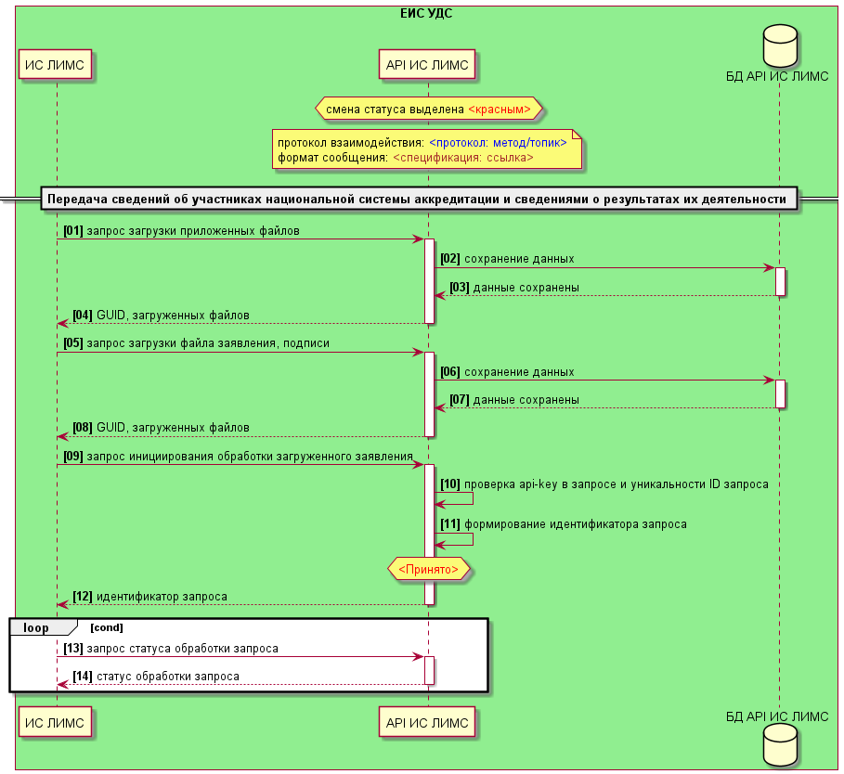

ФОРМИРОВАНИЕ ПАКЕТА ОБРАЩЕНИЯ

Запрос на передачу данных должен содержать в себе GUID файлов, загруженные в Подсистему сбора и хранения информации:
- XML-файл с набором сведений, созданный по XSD-схеме выбранного вида сведений и его подпись;
- электронные образы документов, прикрепленных к набору сведений и их подписи.
Подпись должна быть отдельной электронной цифровой подписью в кодировке DER и формате detached (открепленная).
Электронные документы, прилагаемые к заявлению (запросу) или образы электронных документов должны иметь формат zip, xml или PDF.

ОТПРАВКА ПАКЕТА ОБРАЩЕНИЯ В ПОДСИСТЕМУ СБОРА И ХРАНЕНИЯ ИНФОРМАЦИИ

Отправка запроса в Подсистему сбора и хранения информации состоит из трех шагов:
- загрузка прилагаемых файлов в ФХ;
- загрузка файла заявления о передаче данных в ФХ;
- отправка запроса на обработку запроса о передаче данных.

Загрузка файлов

Информационная система Потребителя должна направить HTTP POST запрос типа multipart/form-data с параметром data типа file.
В запросе в качестве параметров должны быть переданы:
- файлы (параметр data типа file).
Требуется передача ключа Потребителя в параметре x-api-key.
Необходимо сохранить значение HTTP-заголовка Guid, приходящих в ответе.
HTTP-запрос:
POST /rest/userupload
Content-Type: multipart/form-data
-F "data=${file}"
-H "x-api-key: ${x-api-key}"

HTTP-ответ:
HTTP-200
5f1dbb45-d670-46e2-8b98-823747d1ddcb
HTTP-400 – некорректные входные данные
HTTP-401 – некорректный x-api-key

Пример запроса:
curl -X POST "http://{host}:{port}/rest/userupload" -F "data=@/path/to/file" -H "x-api-key: some-x-api-key"

Отправка запроса на передачу данных

Информационная система Потребителя должна вызывать метод API ЛИМС POST /{informationKind}/{requestId} для отправки запроса на передачу сведений.
Требуется передача ключа Потребителя в параметре x-api-key.
Структура запроса:
Название параметра | Тип параметра | Обяз-ть | Описание параметра
Заголовок запроса
x-api-key | string | + | Api-key аутентификации
Параметры запроса
informationKind | string | + | Код типа предоставляемых сведений
requestId | string | + | Уникальный идентификатор запроса в рамках вида сведений данного Потребителя (формат GUID)
Тело запроса
dataGUID | string | + | Идентификатор файла заявления о передаче сведений
dataSigGUID | string | - | Идентификатор файла подписи заявления о передаче сведений
attachments | массив | - | Массив приложенных файлов к набору данных
attachmentGUID | string | - | Идентификатор загруженного файла приложения в ФХ
attachmentSigGUID | string | - | Идентификатор файла подписи приложенного файла в ФХ

Пример запроса:
{
"dataGUID": "Идентификатор файла заявления о передаче сведений",
"dataSigGUID": "Идентификатор файла подписи заявления о передаче сведений",
"attachments": [
{
"attachmentGUID": "Идентификатор загруженного файла приложения в ФХ",
"attachmentSigGUID": "Идентификатор файла подписи приложенного файла в ФХ"
},
{
"attachmentGUID": "Идентификатор загруженного файла приложения в ФХ",
"attachmentSigGUID": "Идентификатор файла подписи приложенного файла в ФХ"
},
{
"attachmentGUID": "Идентификатор загруженного файла приложения в ФХ",
"attachmentSigGUID": "Идентификатор файла подписи приложенного файла в ФХ"
}
]
}

Возможные статусы/ ошибки в ответе при получении запроса на передачу сведений:
- 200 – Запрос уже создан (запрос с таким requestId уже был получен API ЛИМС);
- 201 – Запрос создан (будет передан параметр location);
- 400 – Некорректный запрос;
- 401 – Не корректный api-key;
- 500 – Ошибка.
После присвоения глобального уникального идентификатора запроса файл с набором данных и приложенные к нему будут направлены на обработку в Подсистему сбора и хранения информации.

ПОЛУЧЕНИЕ СТАТУСОВ И РЕЗУЛЬТАТОВ С ПОМОЩЬЮ API ЛИМС

Для получения статусов обработки запроса Потребитель должен направить запрос в метод GET /{location} со значением параметра location из ответа метода POST /{informationKind}/{requestId}.
Потребитель должен передавать ключ Потребителя в параметре x-api-key.
В ответ на запрос будет возвращен текущий статус запроса, чей идентификатор указан в запросе метода.

Параметры запроса:
Название параметра | Тип параметра | Обяз-ть | Описание параметра
Заголовок запроса
x-api-key | string | + | Api-key аутентификации

Параметры ответа:
Название параметра | Тип параметра | Обяз-ть | Описание параметра
status | string | + | Адрес получения статуса, будет включать себя наименование метода + глобальный уникальный идентификатор запроса  Возможные статусы приведены в таблице ниже.
description | string | - | При статусах – описание ошибки
data | data | + | Дата/время присвоения статуса

Возможные статусы/ ошибки в ответе при получении запроса на передачу сведений:
- 200 – Статус обработки;
- 400 – Некорректный запрос;
- 401 – Не корректный api-key;
- 404 – запрос не найден;
- 500 – Ошибка.

Статус | Описание
received | Принято
validation | На проверке ФЛК
inProgress | В работе
sent | Отправлено во ФГИС РА
validationError | Ошибка ФЛК
sentError | Не удалось загрузить во ФГИС РА

